MANUAL DO PROPRIETÁRIO

DELTA AMBIENTAL

ÍNDICE
Apresentação....................................................................................................1
Princípio de funcionamento............................................................................1
Características dos equipamentos.................................................................2
Instalação..........................................................................................................3
Manutenção.......................................................................................................4
Disposição final do efluente............................................................................4
Termo de Garantia........................................................................................... 5

APRESENTAÇÃO

PARABÉNS, você acaba de adquirir um produto com a mais alta tecnologia que proporcionará um tratamento eficiente de esgotos sanitários.
A água é um recurso natural essencial e a preocupação em preservá-la é crescente. Setenta por cento do planeta é constituído de água, sendo que somente 3% são de água doce e, desse total, 98% é água subterrânea. Isto quer dizer que a maior parte da água disponível e própria para consumo é mínima perto da quantidade total de água existente. Por isso, tenha certeza que você adquiriu um produto com altíssima eficiência e ecologicamente sustentável, contribuindo dessa forma para o bem estar geral.
Nosso sistema foi especificamente projetado, o que garante uma eficiência de 80 a 90% no tratamento do esgoto (remoção de DBO - demanda bioquímica de oxigênio). Tendo em vista que o esgoto sanitário é essencialmente orgânico, o tratamento biológico se apresenta como o mais indicado.
Guarde este Manual, pois ele contém o termo de Garantia DELTA AMBIENTAL e traz informações importantes para consultas futuras.

PRINCÍPIO DE FUNCIONAMENTO: O sistema consiste em um conjunto de Reatores UASB e Filtros Biológicos, além de demais acessórios opcionais.
O tratamento do afluente segue o processo anaeróbio, que consiste na multiplicação de bactérias que se alimentam dos dejetos sólidos e não necessitam de oxigênio para sobreviverem.
As estações de tratamento Delta Ambiental baseiam-se nos parâmetros das normas ABNT – NBR 7229/93 e 13969/97 e tem o aval da Engenheira Química, especialista em saneamento ambiental Ana Paula Silva, CREA RS 128.711.
Vantagens do sistema:
Alta capacidade de remoção de carga orgânica;
Processo muito mais econômico do que os métodos tradicionais;
Garantia de estanqueidade total, evitando contaminação do lençol freático;
Facilidade de instalação (equipamentos prontos, sem necessidade de montagens e/ou rejuntamentos no local, podendo ser enterrados sem a necessidade de paredes de contenção);
Simplicidade operacional;
Baixo impacto em ambientes urbanos (ruído, odor, visual);
Vida útil do material: 40 anos

Características dos Equipamentos DELTA AMBIENTAL:

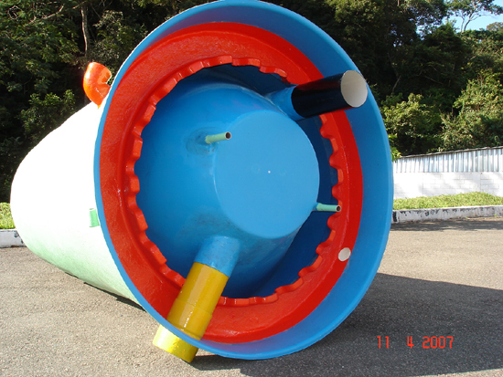
Reatores Anaeróbios de Fluxo Ascendente (RAFA ou UASB): Consiste em um tanque de PRFV (plástico reforçado de fibra de vidro), projetado especificamente para essa finalidade, totalmente fechado, onde será lançado o esgoto doméstico. É um método econômico e bastante simples, que trabalha com bactérias anaeróbicas, não sendo necessário nenhum sistema de ventilação. O fluxo hidráulico funciona por gravidade, sem uso de bombas.

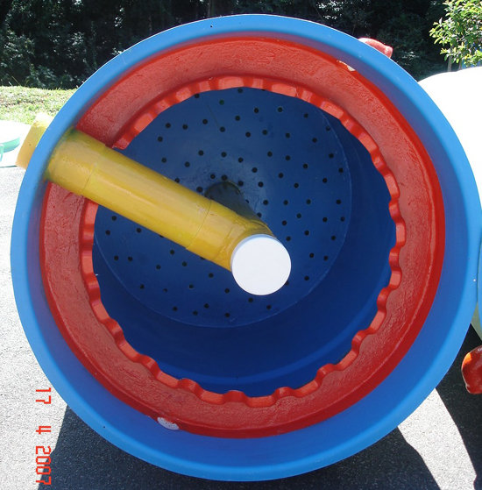
Filtros Anaeróbios Biológicos: é um pós-tratamento que remove compostos orgânicos e nitrogênio na forma solúvel, contribuindo para uma eficiência global na remoção de DBO de até 90%. Consiste em um tanque de PRFV, também com medidas e formato específico.

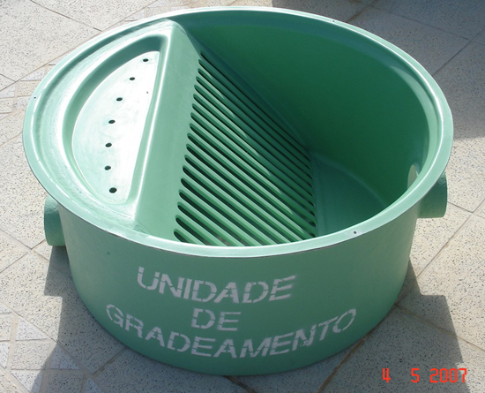
Caixa Gradeada: deve existir antes da estação, indispensavelmente, para reter sólidos grandes. Consiste em uma caixa gradeada (gradeamento) que funciona como um pré-filtro (tratamento primário). Pode ser executada opcionalmente em alvenaria pelo próprio cliente.

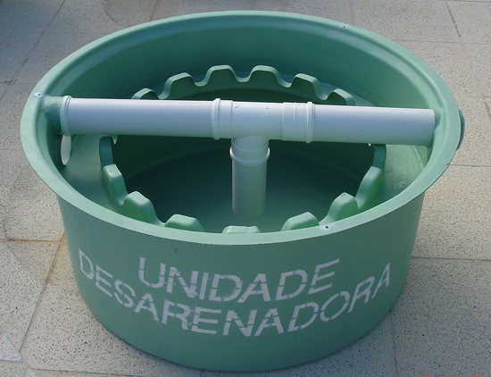
Caixa Desarenadora: Equipamento utilizado para eliminar a areia existente no afluente e evitar que ela seja direcionada ao reator. Utilizada com freqüência em escolas, parques, etc.

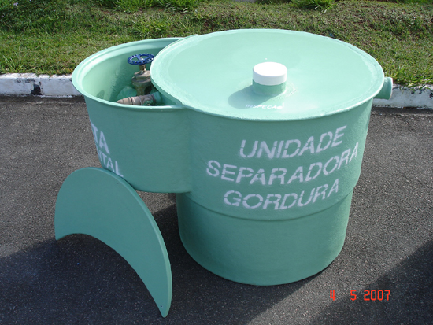
Caixa Separadora de Gordura: Tanque com formato específico que provém à separação da gordura do afluente a ser tratado. Faz parte do tratamento primário, eliminando a gordura para que não haja interferência negativa no processo biológico que virá em seguida.

Caixa de Cloração: Consiste em um sistema de desinfecção através da cloração (processo químico que necessita de pouca área, baixo custo de implantação e operação). O tratamento é feito através de clorador de pastilhas e tanque de contato e deve ser instalado no final do sistema, conforme a necessidade e/ou opção de reuso da água.

Instalação – Opção enterrada
A instalação poderá ser feita enterrada, com buracos nas medidas dos tanques e com uma base de concreto ao fundo de 8 a 10 cm de espessura. Não há necessidade de bombas, pois o efluente é direcionado por gravidade.
Existe a opção de fazer a instalação aparente, com os tanques acima da terra, nesse caso, se a declividade do terreno permitir, não é necessário uso de bombas, caso contrário sim.
Os tanques são ligados diretamente a tubulação de esgoto do local, na seguinte ordem: primeiramente o efluente deve passar pela caixa gradeada, em seguida pelo Reator UASB e Filtro biológico. Seguir projeto anexo para maiores detalhes.
Os equipamentos devem ser instalados em bases de concreto com malha de ferro (radiê) e completamente enterrados, ficando apenas a parte superior no nível do terreno.
Vale citar que para promover o funcionamento através de gravidade, entre um tanque e outro deverá haver um pequeno desnível.
Após a instalação dos equipamentos, encher com água todos os tanques, verificando dessa forma se todas as tubulações estão bem conectadas e não existe nenhum ponto de perda de água. Depois desse procedimento, colocar o elemento filtrante no filtro biológico e em seguida poderá ser iniciada a utilização dos equipamentos.
Start do sistema: Para desenvolvimento da colônia de bactérias que promoverá a degradação do efluente, poderá ser acrescido no reator UASB uma pequena quantidade de lodo biológico de outra fossa já em funcionamento. Além disso, outra opção é o acréscimo de colônia de bactérias compradas no comércio específico.
Caso não haja possibilidade de promover o “Start” no sistema através das opções acima descritas, esclarece-se que a colônia de bactérias desenvolve-se naturalmente apenas com o uso continuado dos equipamentos, em aproximadamente 90 dias. A partir desse período, a degradação da matéria orgânica passa a ser plena, havendo remoção da ordem de 80% de DBO (demanda bioquímica de oxigênio).

Como colocar o elemento filtrante:
-> Para os modelos D1 / D2 / D3 – o elemento filtrante (argila expandida) acompanha o equipamento:
Retirar a tampa do filtro soltando as borboletas;
Dentro do filtro existe um CAP de 150mm, retirar esse CAP e colocar o elemento filtrante vagarosamente;
Após esse processo, colocar o CAP novamente.
Obs: para os modelos D1,D2 e D3, o elemento filtrante deverá ser colocado antes da água no filtro.

-> Para os modelos D3B:
Adicionar 3m³ de pedra brita n° 03 no caps identificado como elemento filtrante;

-> Para os modelos D4 / D5 / D6 / D7 e D8:
Por fora do filtro existem dois CAPS de 250 mm cada, e ambos estão identificados como “Elemento Filtrante”;
Abrir esses dois CAPS e colocar vagarosamente metade da pedra brita n°4 em cada lado.
Após esse processo, colocar o CAP novamente.
Quantidade de pedra brita a ser colocada:
7m³ pedra brita n°4 no filtro biológico modelo D4 – trata até 27.000L;
12m³ pedra brita nº4 em cada filtro biológico modelo D5 – trata até 45.000L;
12m³ pedra brita nº4 em cada filtro biológico modelo D6 – trata até 63.000L;
21m³ pedra brita nº4 em cada filtro biológico (2) que acompanha modelo D7 – trata até 80.000L;
24m³ pedra brita nº4 em cada filtro biológico (2) que acompanha modelo D8 – trata até 108.000L;

Coleta, Tratamento e Disposição dos Resíduos Originados no Sistema
Existem 02 (dois) pontos no processo de tratamento onde serão removidos resíduos:

Excesso de lodo do reator UASB e Filtro Biológico
O lodo formado no reator UASB deverá ser descartado anualmente. Este lodo é coletado por caminhões limpa fossa devidamente credenciados pelo órgão ambiental competente, que se responsabilizam pelo destino final do mesmo. O volume a ser descartado será determinado e corrigido durante a operação da ETE.

O lodo decantado no reator deverá ser retirado através do cano de acesso na parte superior do tanque. Nesse local deverá ser acoplada a mangueira de sucção do caminhão limpa fossa, que deverá retirar o lodo do fundo do tanque até 1,50m de altura máxima.

A retirada do lodo do filtro deverá ocorrer a cada 6 a 12 meses, em média, ou quando for observado saída de blocos de lodo no efluente. Também deve ocorrer através de caminhões limpa fossa, através de cano de acesso na parte superior do tanque.

No caso da instalação aérea ou acima do solo, existirá um registro na parte inferior de cada tanque através do qual será realizada a limpeza. Neste registro deverá ser interligado um tubo que será ligado a um “BAG” (seriam sacolas utilizadas para acumulo do lodo). Após a drenagem do lodo para o BAG, que leva em média 10 dias, o mesmo estará seco, deverá ser descartado em algum aterro sanitário ou mesmo utilizado para fazer compostagem (adubo orgânico).

Gradeamento
1º passo) a limpeza deverá ser feita sempre que a caixa apresentar obstrução significativa, no prazo máximo semanal, com o rodo de desobstrução que acompanha o equipamento;
2º passo) o operador deverá utilizar os seguintes equipamentos de segurança (EPI’s) para realização do procedimento: avental plástico, luvas de borracha descartáveis, óculos protetor e botas. Após a limpeza da caixa gradeada, o operador deverá descartar as luvas juntamente com os materiais removidos;
3º passo) o operador munido das EPI’s acima discriminadas, deverá fechar registro de entrada na caixa gradeada e retirar a tampa superior desta (fixada com fecho “borboleta” em todo perímetro da tampa);
4º passo) retirar todos os materiais acumulados na caixa e acondicioná-los em sacos plásticos;
5º passo) após limpeza, tampar a caixa gradeada e, em seguida abrir registro;
6º passo) descartar as luvas usadas juntamente com o restante do material;
7º passo) os materiais sólidos removidos no gradeamento serão acondicionados como lixo e encaminhados a aterro sanitário.
8º passo) botas, avental e óculos deverão ser direcionados para limpeza e guardados para próximo uso.

Dependendo das características do terreno, pode haver a necessidade de instalação de uma estação elevatória, conforme detalhamento a seguir -
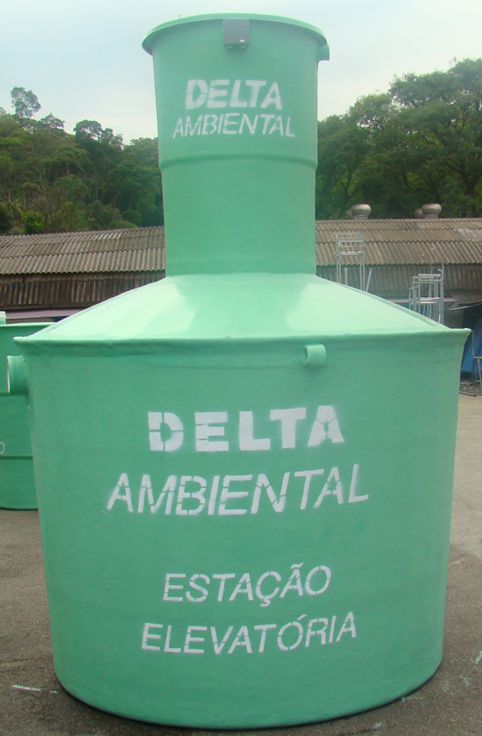
(Maiores informações no Manual em anexo)
Estação Elevatória: Consiste em tanque de PRFV (poliéster reforçado de fibra de vidro), que ficará enterrado e proverá a chegada do efluente até o tanque de equalização ou reator, dependendo do projeto. Nessa estação existem duas bombas submersas, de 1hp cada.

Características da bomba submersa: do tipo submersível, com orifício de descarga vertical, concebida para o bombeamento de águas carregadas, em especial águas residuais. Produzida totalmente em ferro fundido e aço inoxidável. Pode ser instalada em posição vertical ou horizontal.

Disposição final do efluente:
O lançamento dos efluentes finais pode acontecer em corpos d’água apropriados (rios classe II), rede pública ou mesmo sumidouro.
Como definir como será a disposição final:
Caso exista um corpo d’água próximo: é necessário verificar a possibilidade desse corpo d’água receber o efluente, baseado na sua vazão e classificação. Obs: represas e lagos não podem ser receptoras de efluentes. Abaixo segue anexo com detalhamento sobre os parâmetros de lançamento estabelecidos pela legislação ambiental vigente.
É imprescindível que ocorra desinfecção do efluente nesse tipo de lançamento. Essa desinfecção deverá ocorrer através de processos de cloração ou outros aprovados previamente pelos órgãos fiscalizadores.
Caso não exista um corpo d’água: necessário fazer um sumidouro ou vala de infiltração. Como terceira opção, existe a possibilidade de reuso do efluente após processo de desinfecção e aeração (natural ou mecanizada).
Os sumidouros são poços profundos de tijolos, sem argamassa, onde os tijolos são colocados no sistema de junta amarração. Podem ser executados com anéis de concreto.
Por exigência legal, o fundo do sumidouro deve estar a 1,50m de distância do lençol freático. Para casos onde o lençol freático é alto (cidades litorâneas, por exemplo), as valas de infiltração horizontal são a solução. Elas devem ser de aproximadamente 60cm de largura x 60cm de profundidade e seu comprimento será variável de acordo com a vazão necessária.

Monitoramento:
De acordo com a legislação ambiental vigente, todo sistema de tratamento deve ser operado e monitorado a fim de maximizar a eficiência do mesmo e evitar a contaminação do lençol e águas superficiais.
A falta de monitoramento pode resultar em efluentes com características inadequadas. A garantia de eficiência da ETE está diretamente relacionada ao monitoramento técnico e análises periódicas do efluente final.
O técnico responsável deverá fazer as seguintes verificações:
pH: a faixa ideal de pH no afluente e no reator UASB é de 6,8 a 7,2;
Alcalinidade: a faixa ideal no reator UASB situa-se entre 400 e 500 mg/l medido em bicarbonato. Como o processo de digestão anaeróbia tende a consumir alcalinidade, esta tende a ficar abaixo da faixa ideal. A correção da alcalinidade deve ser feita através de teste estequiométrico.
Cloro residual: a concentração no cloromisturador deve ser mantida em 2ppm;

Termo de garantia

A Delta Ambiental baseia-se no Código de Defesa do Consumidor, conforme artigo 24 da referida lei para dispor os detalhes de garantia.

Os equipamentos têm 10 anos de garantia contra defeitos de fabricação em seus tanques de fibra e seu funcionamento eficiente está condicionado a sua utilização dentro dos parâmetros apresentados para execução do orçamento.

A garantia dos equipamentos elétricos (bombas submersas, aeradores, bombas centrífugas, etc), quando houver, será dada conforme fabricante.

Caso seja necessário contatar a empresa, entre em contato através do telefone (11) 4411.0016 ou e-mail deltavinil@deltavinil.com.br .

Delta Ambiental - Grupo Delta Vinil

Alguns parâmetros de lançamento estabelecidos pela legislação ambiental vigente

Decreto nº8468 de 08/09/76:
Art 18 - Os efluentes de qualquer fonte poluidora poderão ser lançados , direta ou indiretamente, nas coleções de água, desde que obedeçam as seguintes condições:
I – pH entre 5 e 9;
II – temperatura inferior a 40ºC (quarenta graus Celsius);
III – materiais sedimentáveis até 1ml/l (um mililitro por litro) e teste de uma hora em “cone Imhoff”;
IV – substâncias solúveis em hexano até 100mg/l (cem miligramas por litro);
V – DBO 5 dias, 20ºC no máximo de 60mg/l (sessenta miligramas por litro);
Este limite somente poderá ser ultrapassado no caso de efluente de sistema de tratamento de águas residuárias que reduza a carga poluidora em termos de DBO 5 dias, 20ºC do despejo em no mínimo 80% (oitenta por cento);
Art 19 - Os efluentes de qualquer fonte poluidora somente poderão ser lançados em sistemas de esgotos, provido de tratamento com capacidade e de tipo adequado, conforme previsto no parágrafo 4º deste artigo se obedecerem as seguintes condições:
I – pH entre 6 e 10;
II – temperatura inferior a 40ºC (quarenta graus Celsius);
III – materiais sedimentáveis até 20ml/l (vinte mililitros por litro) e teste de uma hora em “cone Imhoff”;
IV – ausência de óleo e graxas visíveis e concentração máxima de 150mg/l (cento e cinqüenta miligramas por litro) solúveis em hexano;
V – ausência de solventes, gasolina, óleos leves e substâncias explosivas ou inflamáveis em geral;
VI – ausência de despejos que causem ou possam causar obstrução das canalizações ou qualquer interferência na operação do sistema de esgotos;
VII – ausência de qualquer substância em concentrações potencialmente tóxicas e processos biológicos de tratamento de esgotos;
VIII – concentrações máximas dos seguintes elementos, conjunto de elementos ou substâncias:
- arsênico, cádmio, chumbo, cobre, cromo hexavalente, mercúrio, prata e selênio - 1,5mg/l (um e meio miligrama por litro) de cada elemento sujeitas a restrição da alínea e deste inciso;
- cromo total e zinco 5,0mg/l (cinco miligramas por litro) de cada elemento, sujeitas ainda à restrição da alínea e deste inciso;
- estanho – 4,0 mg/l (quatro miligramas por litro), sujeita ainda à restrição da alínea e deste inciso;
- níquel – 2,0 mg/l (dois miligramas por litro), sujeitas ainda à restrição da alínea e deste inciso;
- todos os elementos constantes das alíneas “a” e “d” deste inciso, excetuando o cromo hexavalente – total de 5,0mg/l (cinco miligramas por litro);
- cianeto – 0,2 mg/l (dois décimos de miligrama por litro);

e segue.....

